Консультация для родителей
«Сбережём нашу ёлочку»

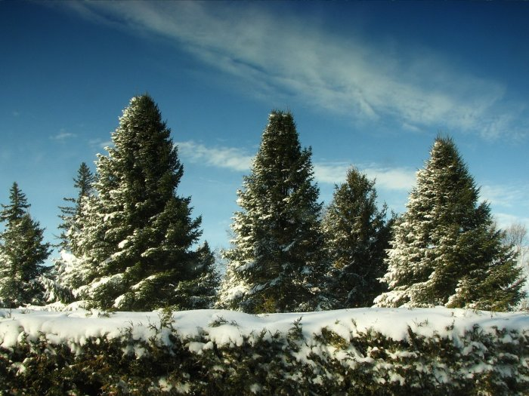

Наступила зима. Вот уже снег хрустит под ногами. Приближение Нового года все ощутимее. А главное дерево праздника, конечно же - елка, украшенная игрушками, гирляндами, мишурой, она создает особое праздничное настроение, но каждый год после новогодних праздников мы наблюдаем картину, как около мусорных баков валяются ёлочки, которые недавно украшали дома и радовали детей. Не правда, ли грустная картина?
Лес – наши легкие, наша жизнь!
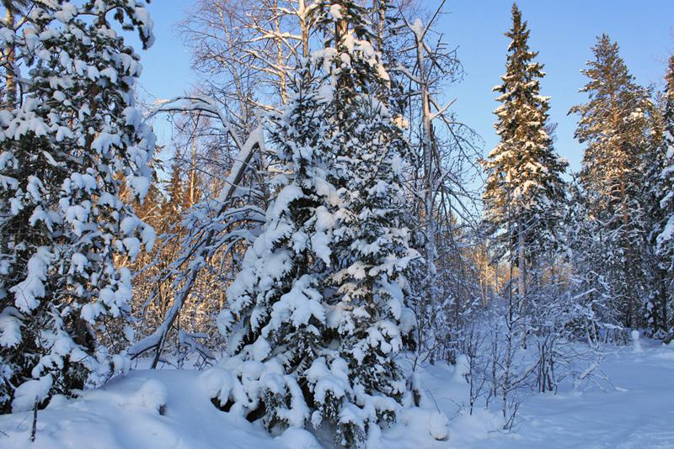
Лес действительно огромное богатство для всех, кто живет на земле. В мире осталось очень мало больших лесных массивов не тронутых человеком. А ведь лес – это, прежде всего “легкие нашей планеты”. Деревья вырабатывают кислород, без которого ни люди, ни животные не могут обходиться ни минуты, если в воздухе мало кислорода – становится трудно дышать.
Почему к ёлке такое особое отношение? Почему в стихах она оживает? И самое главное, почему именно она является символом, незаменимым атрибутом Нового года, всеми нами любимого праздника?!
Ель занимала особое положение среди деревьев, ей всегда отводилось особое место в жизни людей. По обычаю встречать Новый год с зелёной красавицей уходит в древние времена и связан с культом зелени. Наши далёкие предки наделяли деревья способностью творить добро и зло, чувствовать, считали, что в их ветвях нашли приют духи – как добрые, так и злые. Поэтому люди украшали деревья, чтобы задобрить духов и получить их поддержку.
С давних пор Новый Год – любимый праздник, а в представлении многих людей ель – "новогоднее дерево". Эта традиция уже ставит под угрозу наши хвойные леса! Чтобы вырастить хвойный лес необходимо 100–120 лет. К Новогодним праздникам срубаются десятки тысяч ёлок и сосен, которые через 10 дней превращаются в мусор. Призываем всех использовать для украшения своих домов искусственные ёлки, букеты, композиции и натуральные ёлки, приобретенные в магазинах.
Берегите наши ёлочки красавицы!

